Интерфейс программы «Счётчик ленты»

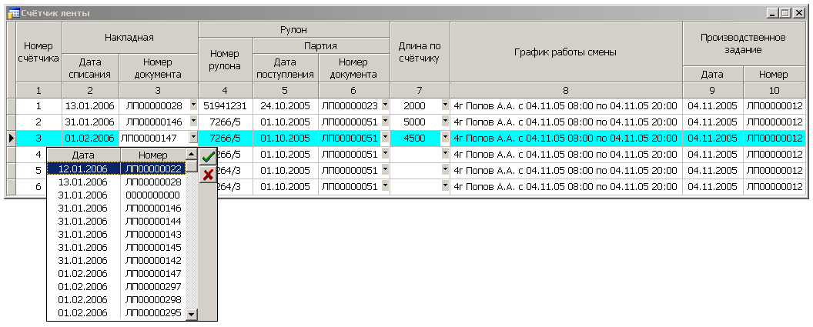

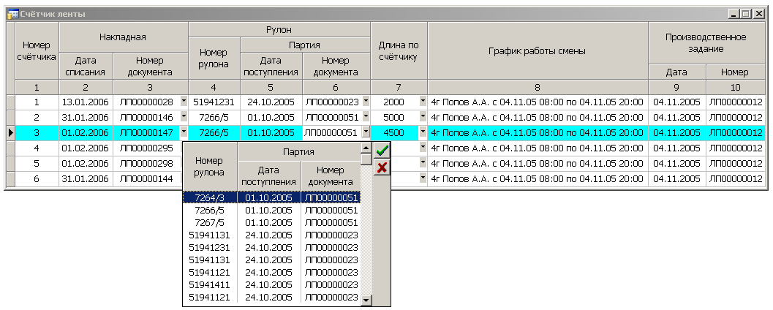

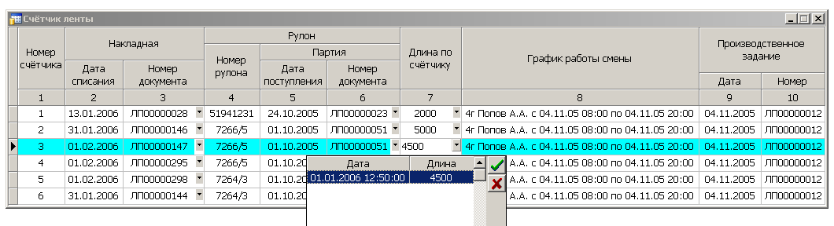

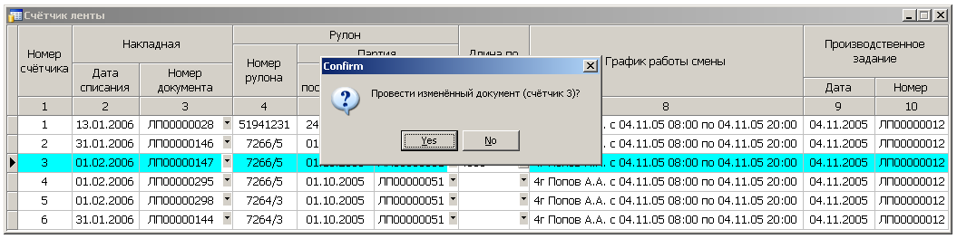
Для настройки адресов счётчиков в сети RS-485, а также для диагностики сети и получения дополнительной информации необходимо запустить программу TapeCounter.exe c ключом « /t ».

